Описание опыта работы
Мирсаитова Наиля Галимжановича,
учителя биологии
МАОУ «Лицей-интернат №2» Московского района г. Казани

Образование: высшее Федеральное государственное бюджетное образовательное учреждение высшего образования «Московский педагогический государственный университет», биолого-химический факультет, 2013 год
Специальность: учитель биологии с дополнительной специальностью «английский язык»
Стаж педагогической работы: 8 лет, в данной должности 5 лет.
Квалификационная категория: I квалификационная категория (приказ
от 01.04.2016 г.)

Если учитель имеет только любовь к делу, — он будет хороший учитель. Если учитель имеет только любовь к ученику, как отец, мать, — он будет лучше того учителя, который прочел все книги, но не имеет любви ни к делу, ни к ученикам.
Если учитель соединяет в себе любовь к делу и к ученикам, он — совершенный учитель.
Л.Н. Толстой

В 2013 году после окончания Московского государственного педагогического университета я начал работать учителем биологии в лицее-интернате №2 города Казани. Вернуться в родное учебное заведение всегда приятно, тем более в качестве педагога. Работать плечо к плечу со своими наставниками - уникальный опыт.
Вдохновившись свежими воспоминаниями лекций по методике преподавания биологии, я хотел побыстрее применить многое из того, что узнал в университете. Но, к моему удивлению, настоящая работа учителем значительно отличалась от теории, которую мы изучали. Уже в первый год работы в лицее для одаренных детей я осознал, что многие ученики теряют мотивацию к изучаемым предметам. Эта проблема стала точкой фокусировки моих усилий, направленных на решение этой проблемы.
Актуальность формирования учебно-познавательной мотивации обусловлена тем, что ФГОС устанавливает требования к личностным результатам обучающихся. Следовательно, необходимо развивать мотивацию, чтобы она стала устойчивым личностным образовательным мотивом.
Я буду описывать свой личный опыт, который основывается на тех условиях и особенностях, которые характерны для лицея-интерната №2. Поступление в лицей осуществляется на конкурсной основе. Некоторые предметы (в частности биология) изучаются на английском языке.

Все что находится во взаимной связи,
должно преподаваться в такой же связи
Ян Амос Каменский
Главной целью моей методической работы является развитие познавательного интереса обучающихся к изучению биологии посредством применения мной интегрированного подхода в преподавании. Актуальность выбора интегрированного подхода обусловлена множественными факторами.
За последнее десятилетия Нобелевская премии присуждают ученым, сделавшим открытия на стыке наук. К примеру, премия по физиологии и медицине 2018 году была присуждена двум ученым с разных концов света – Джеймсу Эллисону и Тасуку Хондзе, - которые независимо друг от друга открыли и изучали один и тот же феномен. Открытие в области иммунологии и физиологии человека проливает свет на лечение больных раком. Интеграция знаний в смежных областях позволяет делать прорывные открытия в науке.
Другим фактором необходимости выбора интегративного подхода является ориентированность его на практику. Многие профессии формируются на стыке наук и согласно атласу новых профессий в ближайшем будущем многие профессии потеряют свою актуальность, но на их место придут совершенно новые, основанные на синтезе разных наук.
Также стоит отметить, что многие выпускники считают, что биология как наука нужна только студентам медицинских вузов, так как теоретическое изучение биологии не отображает её практическую применимость.
Согласно «Стратегии научно-технического развития России» от 2016 года, перед нашей страной стоят большие вызовы. В первую очередь, это относится к образованию. Уже давно естественнонаучное образование рассматривается в качестве единой интегрированной концепции.
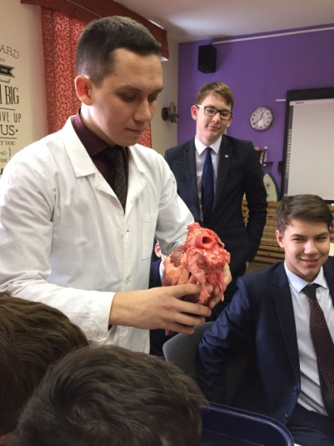
Технологии интегрированного обучения – это целая совокупность приемов совместной педагогической деятельности, в которой в результате взаимодействия её элементов образуется новое уникальное содержание, несущее системный характер.
В основе технологии интегрированного обучения лежит интегрированный подход, безусловными преимуществами которого являются: помощь в активизации учебно-познавательной мотивации учащихся, которая способствует развитию их творческого мышления, увеличивает информативную емкость урока, углубляет определенные наблюдения, позволяет переносить способы действий с одних объектов на другие и формируют целостное представление о единой картине мира.
В своей педагогической деятельности я применяю три уровня интеграции:
- внутрипредметную – это интеграция понятий, знаний, умений и т.п. внутри отдельных учебных предметов;
- межпредметную – это синтез фактов, понятий, принципов и т.д. двух и более дисциплин;
- транспредметную – это синтез компонентов основного и дополнительного содержания образования.
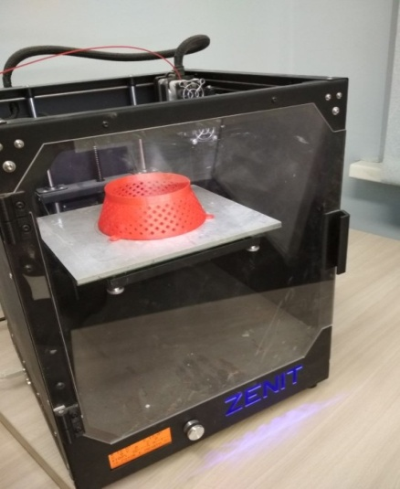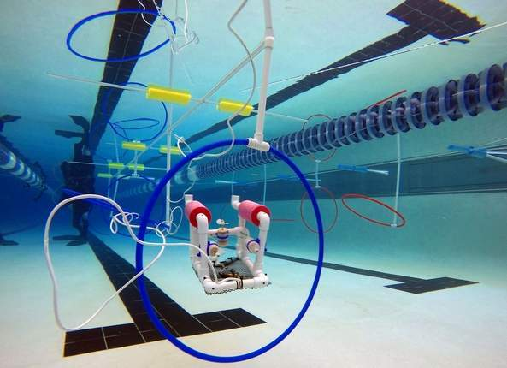
Внутрипредметная и межпредметная интеграции активно используются мной при изучении материала во время проведения уроков. А транспредметная интеграция используется при подготовке моих учеников к проектным олимпиадам, научным проектам.
Так, при создании проекта «Пыльцевой мониторинг» ученикам необходимо было использовать знания из разных областей наук основного образования (физика, биология, химия, математика) и дополнительного (проектирование моделей на компьютере, создание корпуса аппарата на фрезерном станке). Кроме того, примером траспредметной интеграции является создание ребятами подводного робота, задача которого - анализ ила на дне озера Кабан с целью дальнейшего анализа химического состава и видового разнообразия микроорганизмов.
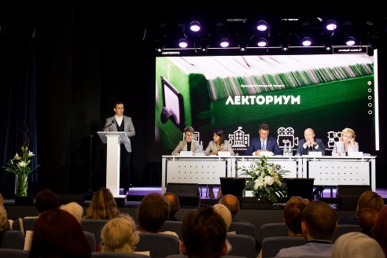
В самом начале моей работы в лицее (впервые за 25-летнюю его историю) был сформирован полноценный биолого-химический класс из 26 учеников. Я считаю, что создание подобного класса стало одним из главных показателей действенности интегративного подхода, применяемого мной на практике. Мои ученики ежегодно занимают призовые места на олимпиадах разного уровня и выигрывают вузовские олимпиады в Москве и Санкт- Петербурге, поступают в ведущие вузы страны на бюджетной основе.
Большой честью для меня стала возможность поделиться опытом внедрения интегрированного подхода в образование с молодыми коллегами на ежегодной августовской конференции работников образования.
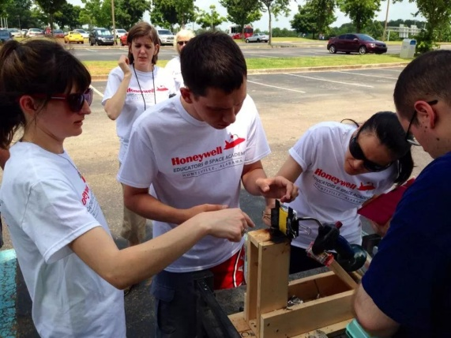
Благодаря моему международному опыту (обучению в космической академии США, 2014) я научился применять интегрированный подход на практике в школе. Инженеры НАСА научили меня проектированию биологических объектов на основе интеграции.
Этим летом при прохождении обучения в образовательном центре «Сириус» (г. Сочи) я изучил специальный курс по Стратегии научно-технического развития Российской Федерации, принятой Президентом нашей страны В.В. Путиным в 2016 году. Ключевой идеей данной стратегии является необходимость выведения российского образования на лидирующие позиции в мире путем использования интеграции новых технологий и накопленных научных знаний в процессе обучения.
Интеграция во многом способствует повышению мотивации обучения. Мотивация обучения - это общее название для процессов, методов, средств побуждения учащихся к продуктивной познавательной деятельности, к активному освоению содержания образования.
Мотивационная сфера - одна из научных областей, интерес к которой не ослабевает и по сей день. Таким образом, интеграция способствует не только углублению и расширению знаний учащихся, но и развитию мотивации учебно-познавательной деятельности.
Большие вызовы в образовании начинаются с вызовов, которые учитель ставит перед собой. Связь образования с жизнью – это именно тот вызов, который я ставлю перед собой каждый день. Я согласен с высказыванием Аристиппа в том, что детей надо учить тому, что пригодится им, когда они вырастут, и в этом во многом мне помогает использование интегрированного подхода в процессе обучения биологии.
Достижения
Победы в грантах
Уровень | Статус
Международный грант "Space Academy for science teachers", США, 2014г. | Победитель
Грант Республики Татарстан "Наш новый учитель", Казань, 2014г. | Победитель
Грант “Aqua robotics”, США, 2015г. | Победитель

Награды и благодарности:
Благодарственное письмо КФУ в сотрудничестве с Управлением образования города Казани, 2014г.; Благодарственное письмо жюри международной он-лайн олимпиады «Фоксворд», 2015г.
Сведения об участии в семинарах и конференциях:
- Участие с презентацией опыта работы в семинаре-практикуме «Эффективные образовательные технологии, методы и приемы в преподавании предметов полилингвального цикла», Казанский (Приволжский) Федеральный Университет в сотрудничестве с Управлением образования города Казани, 6-8 января, 2014г.
- Выступление с докладом на VI Всероссийской научной конференции с Международным участием «Принципы и способы сохранения биоразнообразия», г. Йошкар-Ола, 11-14 марта, 2015г.
Сведения о повышении квалификации:

- Курсы совместно с ИРО РТ и Сингапурской образовательной фирмой «Программа развития начинающих учителей» (“Beginning Teacher’s Programme”), 60 часов, 2013 год.
- Московский Государственный Университет им. М. В. Ломоносова, тренинг по подготовке школьников к Всероссийской олимпиаде, 54 часа, 9-15 ноября, 2014г.
- Космический центр США, г. Хантсвилл, штат Алабама, тренинг по использованию научного подхода при обучении дисциплин естественно-научного цикла, 45 часов, 18-23 июня, 2014г.
- Курсы совместно с ИРО РТ и Сингапурской образовательной фирмой «Профессиональное развитие в школах Татарстана» (“Whole School Professional Development in Tatarstan Schools”), 34 часа, 2014 год.
- Новосибирский Государственный Университет, 72 часа, 2016г.
- Курсы повышения квалификации Сириус (Сочи), 2018г.

Показатели
Среднее качество знаний учащихся в 2014 году 78,6%, в 2015 году 82,1%, в 2016 году 93,2%, 2017 году 92% при 100% успеваемости, наличие призёров предметной олимпиады по биологии муниципального этапа предметной олимпиады по биологии, 2014-2018.
С 2013 по 2018 являюсь аспирантом кафедры биоэкологии, гигиены и общественного здоровья, Института Фундаментальной Медицины и Биологии, Казанского (Приволжского) Федерального Университета.
С 2018 года являюсь ассистентом преподавателем Института Фундаментальной Медицины Казанского Федерального Университета.

Сотовый телефон: 8(950)-318-55-83
Электронный адрес: NGMirsaitov@litsey2.ru
Служебный телефон 554-32-34
Сайт: Litsey2.ru

